Рисунок 1. Строение предметов вещного мира с точки зрения современной теоретической физики

Picture 1. Piece world objects’ structure accordance to contemporary theoretical physics

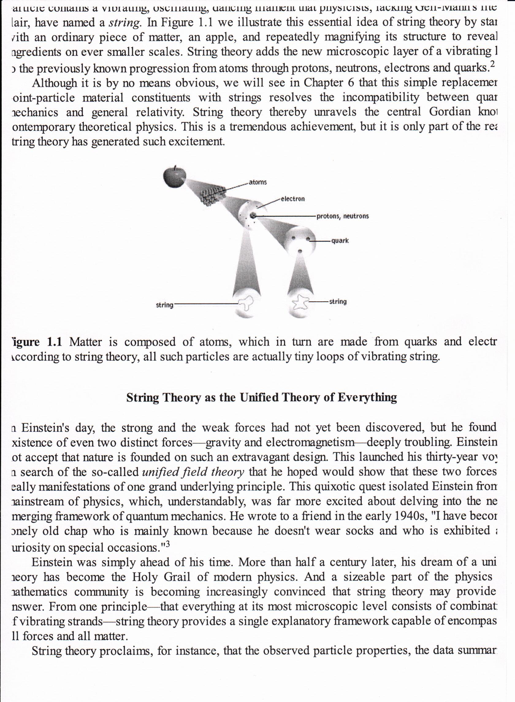

Приводится по: *Green B.R.* The Elegant Universe. Superstrings, Hidden Dimensions, and the Quest for Ultimate Theory. New York, “W.W. Norton & Company, Inc.”, 2003. P. 10.